文件编号：ITSS-07-02-02
版本：V1.0

青岛瑞源工程集团有限公司

运维研发报告
编制人:陈云 | 编制时间:2025.10.30
审核人:宋振 | 编制时间:2025.10.30
批准人:于瑞建 | 审批时间:2025.10.30

修订记录
日期 | 版本 | 变更说明 | 编写人 | 审核人 | 批准人
2025.10.30 | V1.0 | 新建文档 | 陈云 | 宋振 | 于瑞建

目录
青岛瑞源工程集团有限公司 1
运维研发报告 1
1. 运维工具研发进度 4
1.1. 研发进度 4
1.2. 研发成果 5
1.3. 研发现状 8
2. 运维手册研发进度 8
2.1. 研发进度 8
2.2. 研发成果 9
2.3. 研发现状 9
3. 研发经费使用情况 9
4. 新技术展望 9

运维工具研发进度

研发进度
根据研发计划，研发进度如表1-1所示：
表1- 1 禅道项目管理系统升级完成情况
序号 | 任务阶段 | 任务内容 | 计划时间 | 完成情况
 | 项目规划 | - 项目相关人员沟通，进行相关技术调研及预演；  - 编写项目规划 | 2025年1月 | 已完成
 | 需求分析 | - 调研用户需求及相关行业产品，形成优化需求说明 | 2025年1月 | 已完成
 | 项目筹划、设计 | - 组建小组；  - 完成系统设计方案编制；  - 规划评审，评审通过后进行立项； | 2025年2月 | 已完成
 | 开发、测试 | - 完善新建用例功能，支持导入测试用例，用例支持选择用例类型 | 2025年3月 | 已完成
 |  | - 完善执行用例功能，可将用例转为BUG | 2025年4月 | 已完成
 |  | - 完善提交BUG模块，可批量导入BUG,同时支持导出BUG | 2025年5月 | 已完成
 |  | - BUG导出功能支持导出字段人工选择， | 2025年6月 | 已完成
 |  | - BUG报告面板查看 | 2025年7月 | 已完成
 | 上线试运行 | - 测试完成后，首先在平台运维组试运行 | 2025年8月 | 已完成
 | BUG修复功能完善 | - 修复使用过程中发现的BUG | 2025年9月 | 已完成
 | 回归测试正式上线 | - BUG修复并验证后正式上线 | 2025年10月 | 已完成

研发成果
可以通过批量导入用例，减少重复操作，提高了效率
如图1-1所示。
图 1- 1 批量导入用例
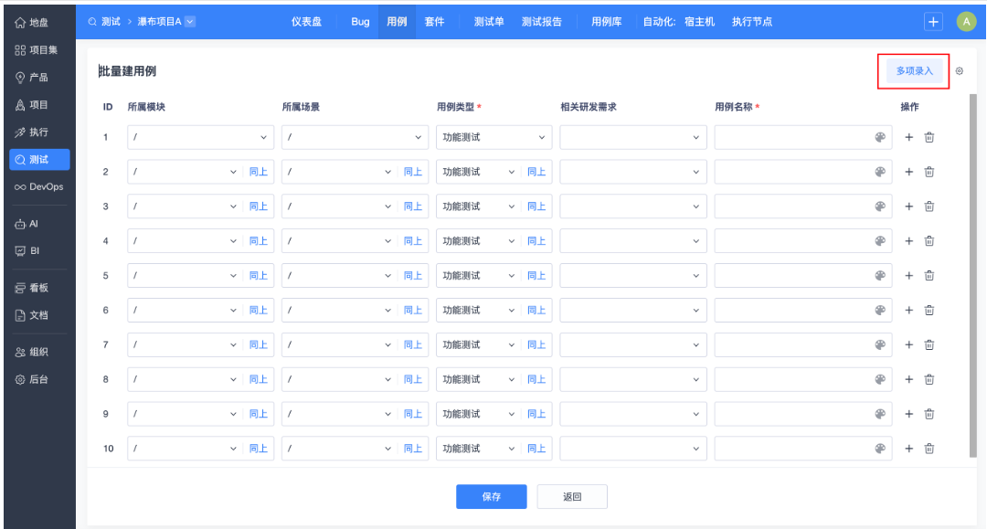
添加用例的时候，支持上维护用例类型功能，更好的区分用例所属模块，如图1-2所示。
图 1- 2 用例选择类型

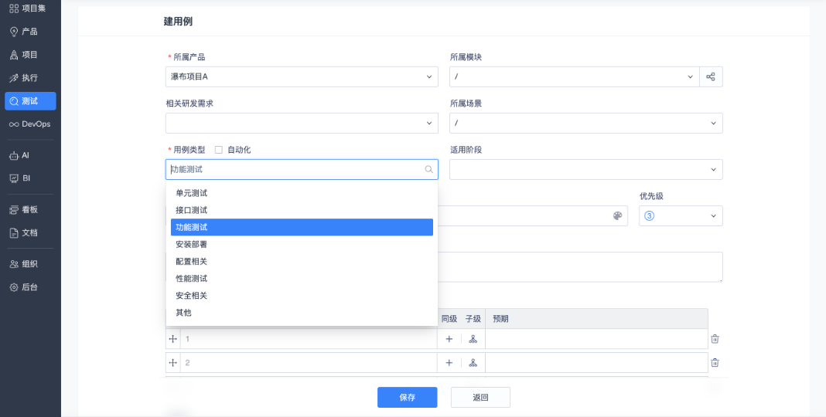

测试用例转BUG功能，如图1-3、图1-4所示。
图 1- 3 用例转BUG
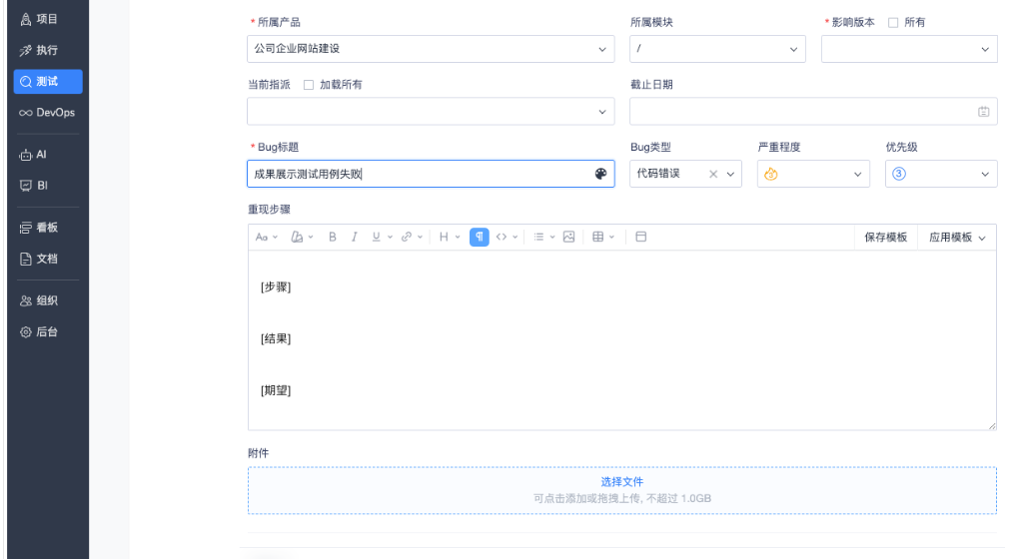
图 1-4 用例转BUG列表

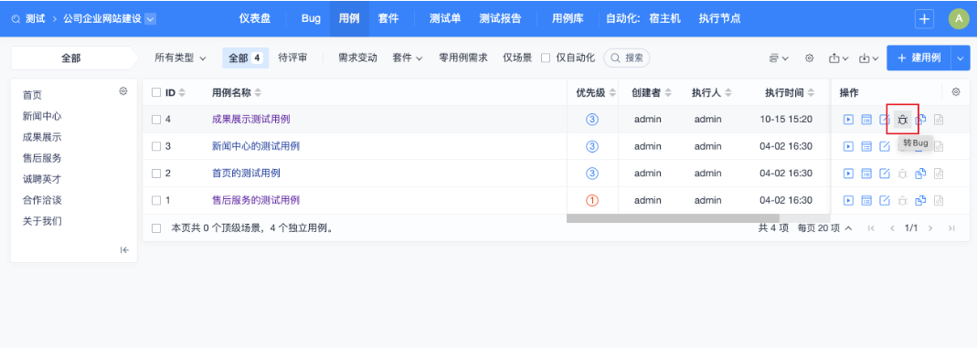
批量导入BUG，如图1-5所示，批量导出BUG如图1-6所示。
图1-5 批量导入BUG

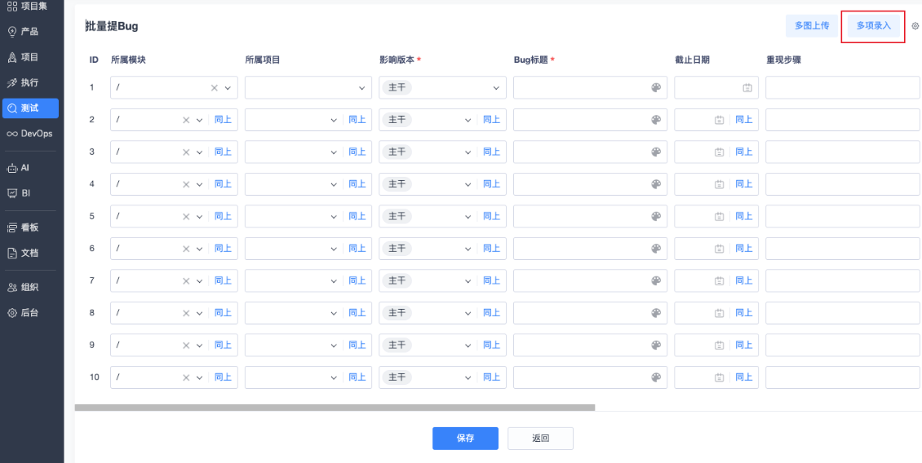

图 1-6 批量导出BUG
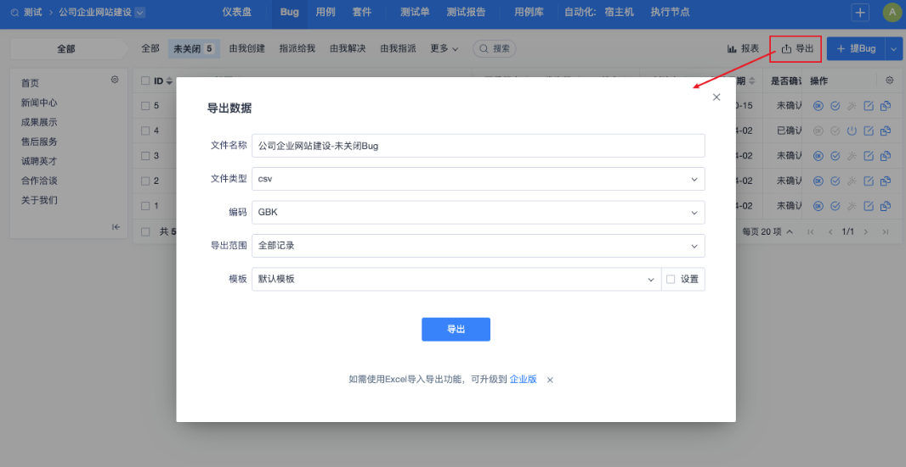
导出BUG，可以根据运维实际需要，选择导出字段，如图1-7所示。
图 1-7 设置导出字段
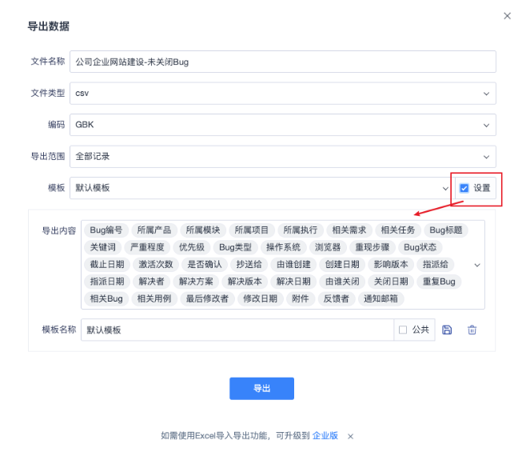

报表查看功能，如图1-8所示。
图 1-8 设置导出字段
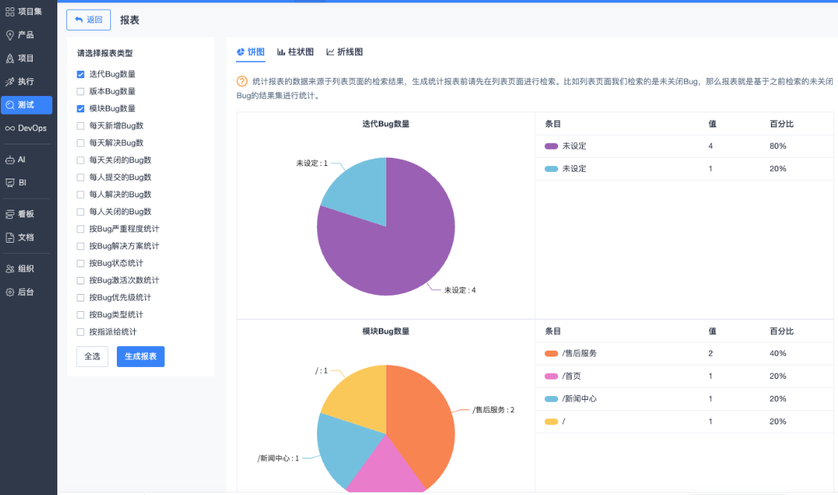

研发现状
按照研发计划，目前运维研发进展正常，禅道项目管理系统，已经在平台运维组事先开展试运行，截止目前系统运行良好，平台运维组根据实际使用情况提出需要改进的问题和使用过程中发现的BUG，由研发组进行改进。

运维手册研发进度

研发进度
根据研发计划，手册研发进度如表2-1所示：
表2- 1 研发手册完成情况
编号 | 手册名称 | 计划时间 | 完成情况
 | VPN连接部署手册 | 2025年5月 | 已完成
 | Docker部署cas | 2025年6月 | 已完成
 | Docker部署Redis | 2025年6月 | 已完成

研发成果
相应手册，全部按进度研发完成，如图2-1所示。
图 2-1 研发手册完成情况
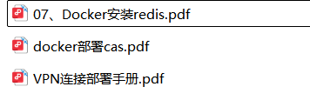

研发现状
研发进度正常，按计划开展后期工作。

研发经费使用情况
截止目前，研发经费使用情况，如表3-1所示：
表 3- 1 研发经费使用情况
编号 | 投入项目 | 投入费用 | 已使用
 | 人员研发经费 | 21万 | 17.2万
 | 硬件设备经费 | 4万 | 4万
 | 手册研发经费 | 2万 | 2万
截止目前，研发人员使用经费17.2万元，硬件设备使用经费4万元，手册研发2万元，总计使用23.2万元，经费使用合理。

新技术展望
通过系统性学习与工程实践深度融合，团队基于Python异步生态与AI工具链构建了智能运维决策中枢。采用FastAPI与异步协程重构事件处理流水线，结合LangChain与Chroma向量数据库构建运维知识图谱的检索增强生成（RAG）模块，将历史故障记录、系统拓扑关系及应急预案注入大模型上下文。利用Apache Flink Python API实现对指标流与日志流的实时关联分析，借助PyO3与Cython对诊断引擎关键路径进行性能强化，并通过Docker与轻量化模型部署实现秒级推理响应。最终实现Level-1/2告警自动研判准确率达88%，平均故障恢复时间（MTTR）缩短65%，为运维自动化与系统韧性提升提供了可复用的Python技术范本。

